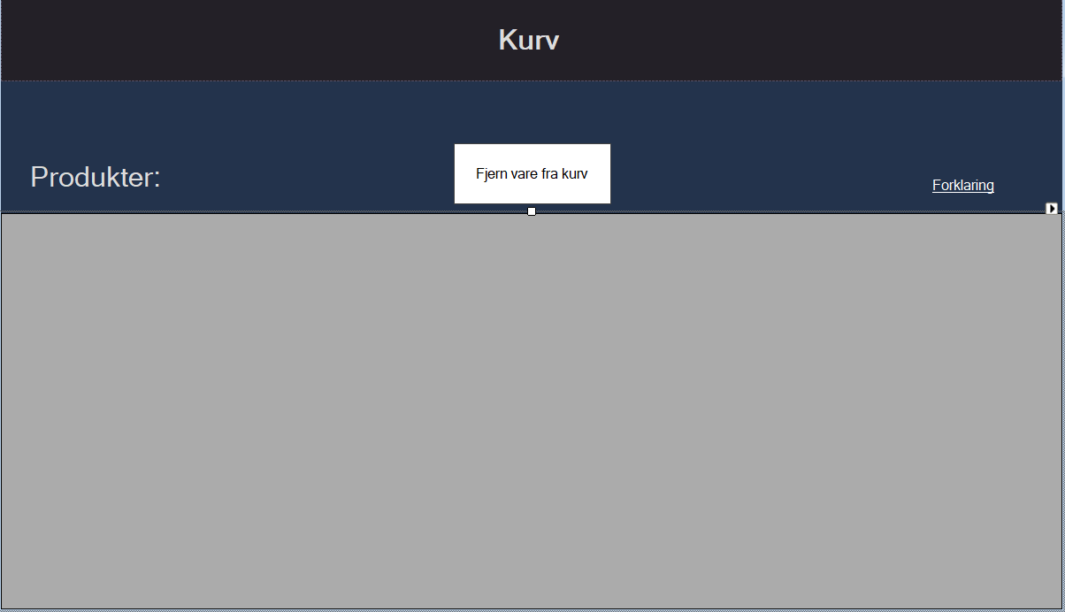

Dette er kurv siden, hvor man kan se de varer man har tilføjet til sin kurv, her vil man have mulighed for at kunne fjerne varer fra kurven igen ved at klikke på dem og trykke slet. Så vil programmet selv fjerne den ved at tage indekset derfra og slette ud fra det.